* ***Ejercicio práctico***

**Introducción a Android**

Crear una aplicación utilizando Android Studio con las siguientes especificaciones:

* + Nombre: AppPractica1
  + Nombre del paquete: com.curso.android.app.practica.uno
  + Versión mínima a soportar: Android 5
  + Basa en un template del tipo: Vista Primaria con Detalle

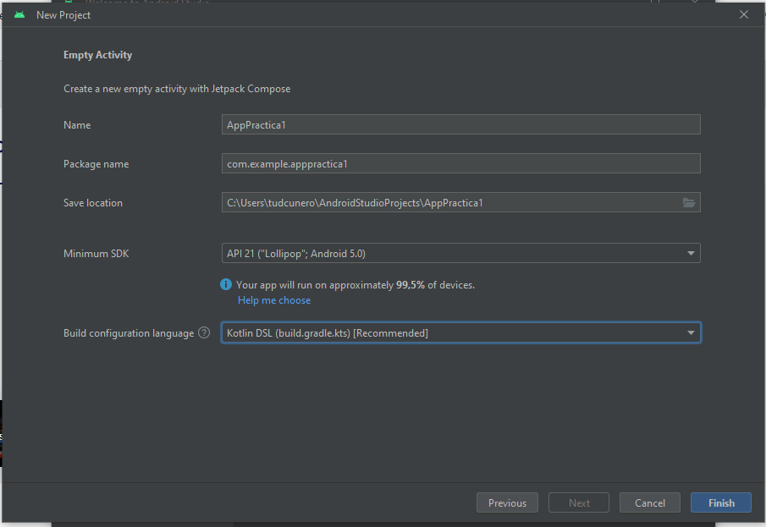

## *Actividad 1*

### Crear un emulador del tipo Tablet, con un tamaño de pantalla de al menos 8”.

* 1. Correr la aplicación en el emulador en orientación Portrait (vertical).
  2. Correr la aplicación en el emulador en orientación Landscape (horizontal).

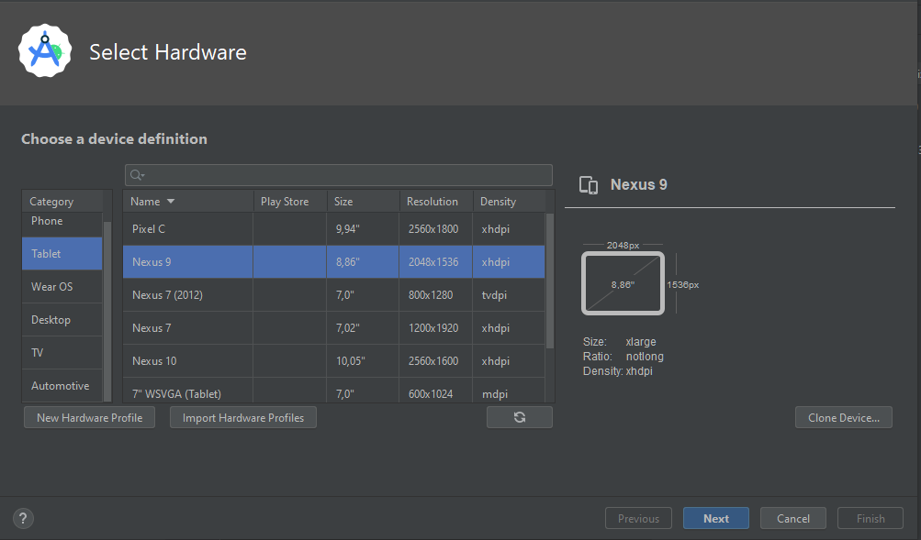

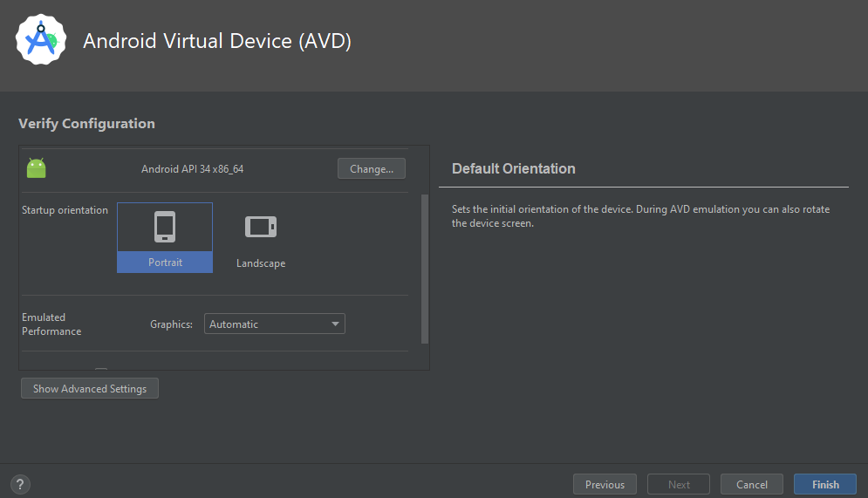

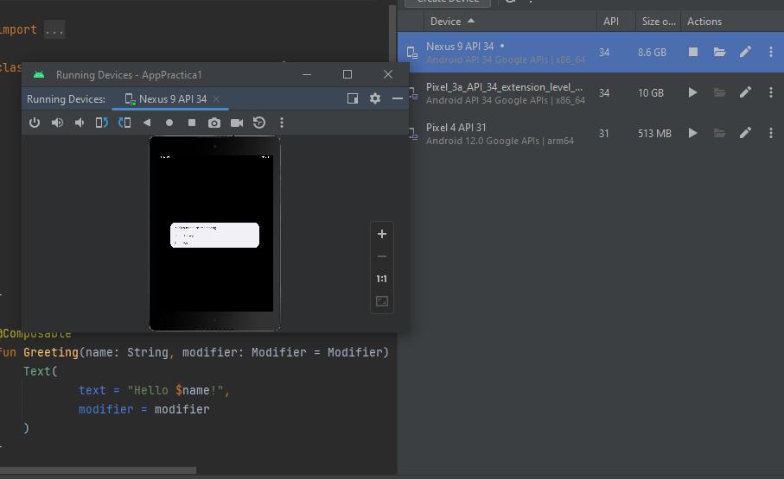

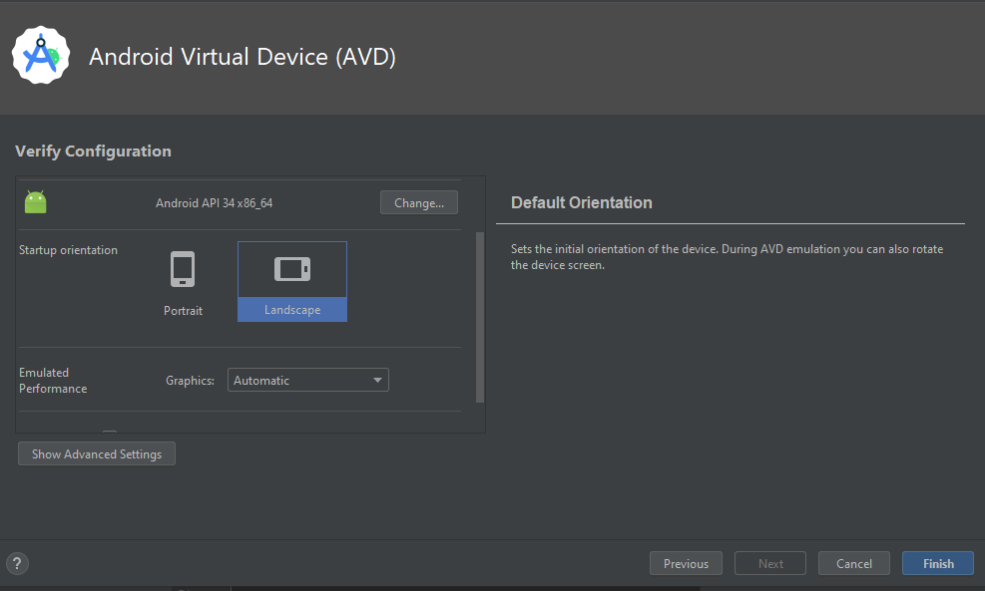

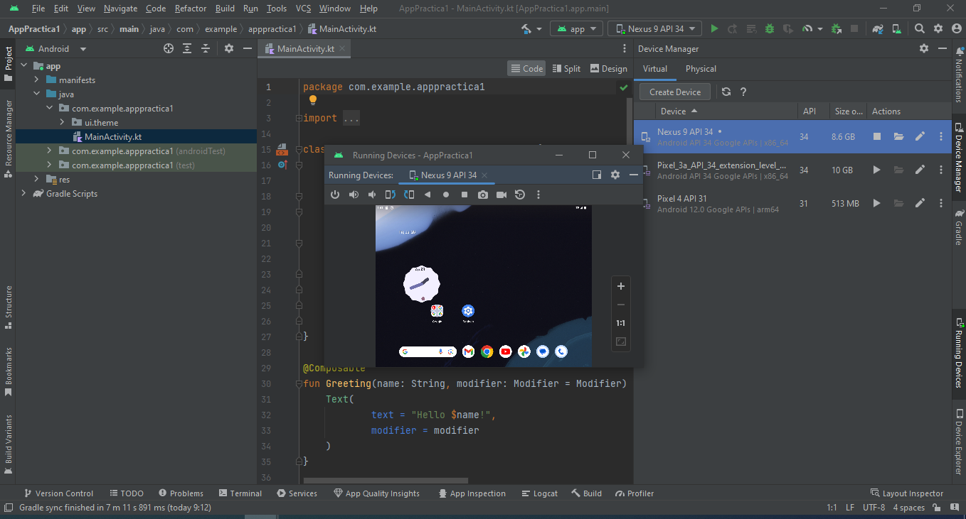

## *Actividad 2*

### Crear un emulador del tipo Teléfono.

* 1. Correr la aplicación en el emulador en orientación Portrait (vertical).
  2. Correr la aplicación en el emulador en orientación Landscape (horizontal).

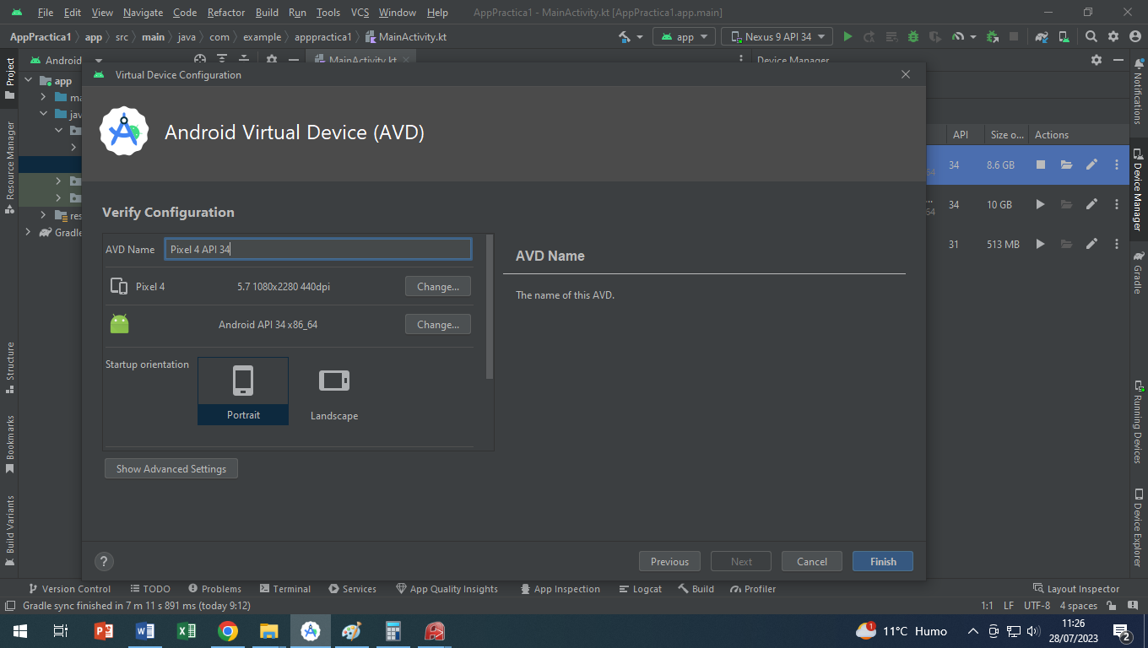

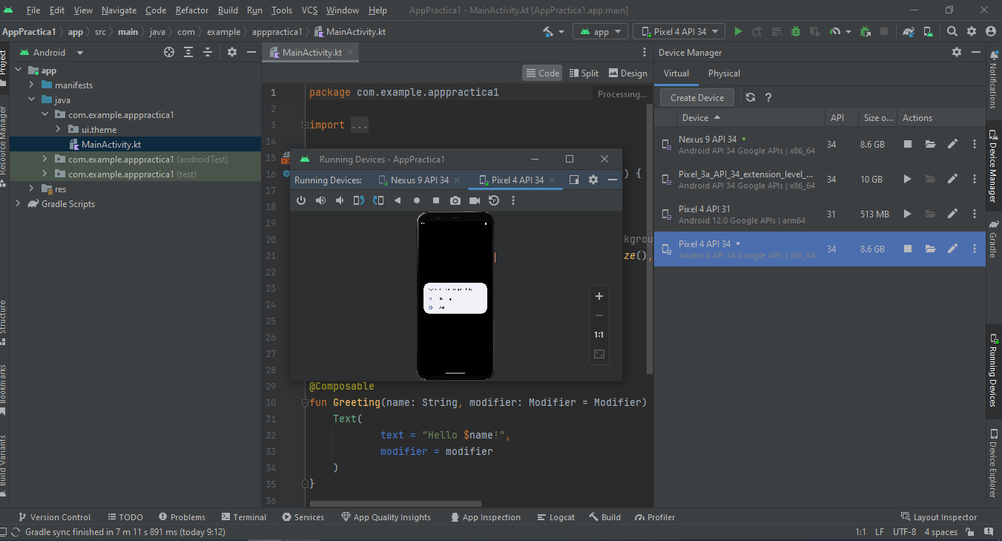

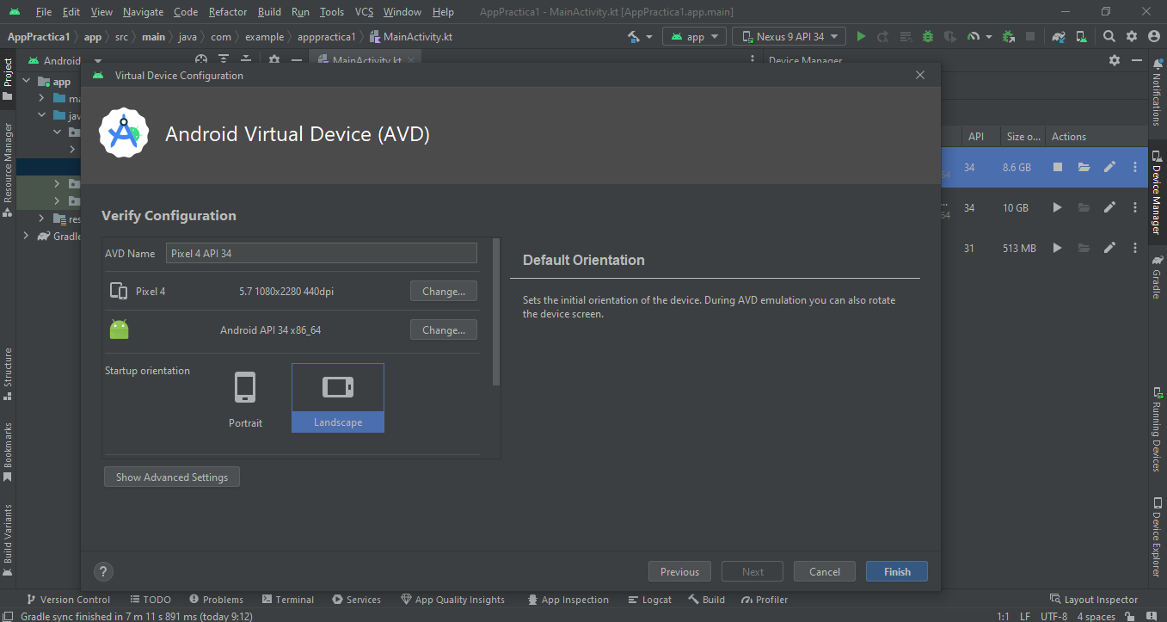

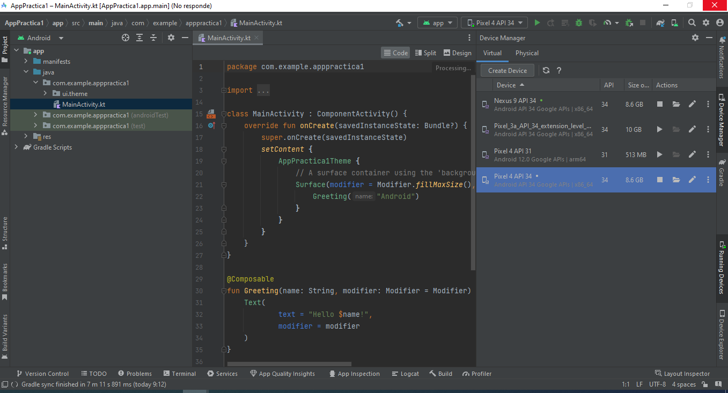

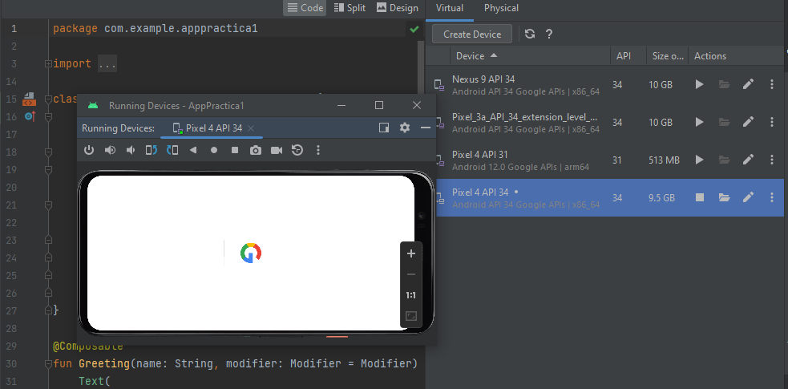

## *Actividad 3*

### En ambos los casos:

* 1. Indicar que configuración tiene cada emulador creado (versión de Android, tamaño de pantalla, memoria RAM).
  2. Realizar capturas de pantalla de cómo se ven todas las pantallas de la aplicación en cada configuración.

Los puntos 3.1 y 3.2 ya están detallados en las imágenes anteriores.

## *Actividad 4*

¿Qué diferencia observás en el funcionamiento de la aplicación en una tablet con orientación Landscape y un teléfono con orientación Portrait?

* Diferencias es el tamaño de la RAM que ocupa cada uno.
* En la Tablet las ubicaciones de los iconos son centrados y como que tiene más espacio a diferencia de cómo se ven en el celular
* La Pantalla de la Tablet se asimila más a la de una computadora, en el celular está más reducida.